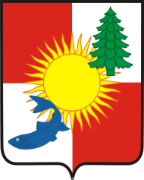

Томаринский муниципальный округ Сахалинской области
Собрание Томаринского муниципального округа

РЕШЕНИЕ

от 14.07. 2026 № 38/262
г. Томари

О признании утратившим силу решения Собрания Томаринского городского округа от 25.12.2018 № 17/113 «О дополнительных мерах социальной поддержки работников ГБУЗ «Томаринская ЦРБ»

В соответствии со статьей 54 Федерального закона от 20.03.2025 № 33-ФЗ «Об общих принципах организации местного самоуправления в единой системе публичной власти», статьей 29 Устава Томаринского муниципального округа, Собрание Томаринского муниципального округа, решило:

- Признать утратившим силу решение Собрания Томаринского городского округа от 25.12.2018 № 17/113 «О дополнительных мерах социальной поддержки работников ГБУЗ «Томаринская ЦРБ».
2. Направить данное решение мэру Томаринского муниципального округа для подписания и опубликования в газете «Вести Томари».
3. Настоящее решение вступает в силу с момента его официального опубликования.
4. Контроль за исполнением настоящего решения возложить на председателя Собрания Томаринского муниципального округа Капранова Ю.В.

Председатель Собрания  Томаринского муниципального округа | Мэр  Томаринского муниципального округа
_________________ Ю.В. Капранов | _________________О.И. Манжара

